REPUBLICA MOLDOVA  RAIONUL CRIULENI  CONSILIUL COMUNAL  HÎRTOPUL MARE | 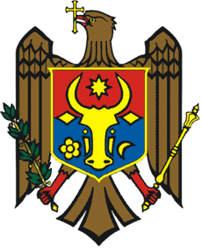 |  | РЕСПУБЛИКА MОЛДОВА  КРИУЛЯНСКИЙ РАЙОН  CEЛЬСКИЙ СОВЕТ  ХЫРТОПУЛ МАРЕ
MD 4824 s. Hîrtopul Mare,raionul Criuleni, RM  Tel. 0248-72-2-36; 0248-72-2-38 |  | MD-4824 с. Хыртопул Маре, района Криулень, РМ  Тел. 0248-72-2-36; 0248-72-2-38
PROIECT
DECIZIA Nr. 8/17
din 14 decembrie 2022

Cu privire la rectificarea bugetului local aprobat pentru anul 2022
Raportor: Birda Svetlana, contabil-șef

În temeiul art. 28 al Legii nr. 397/2003 privind finanțele publice locale, art. 14 al Legii nr. 436 /2006 privind administrația publică locală, Consiliul Local,
DECIDE:

1. Se rectifică bugetul local aprobat pentru anul 2022 după cum urmează:
1.1 la grupa „amenajarea teritoriului”- 0620, subprogram-7502 cu suma totală de 269 000 lei:
- la partea de venituri cod eco 191420 Transferuri capitale primite cu destinație specială între instituțiile bugetului de stat și instituțiilor bugetelor locale de nivelul I.
- la partea de cheltuieli cod eco 314110 Procurarea mașinilor și utilajelor - 31000 lei; 319220 Construcții speciale în curs de execuție -171 000 lei ; 319230 Instalații de transmisie în curs de execuție – 67 000 lei.
2. Executarea prezentei decizii se pune în seama contabilului-șef din aparatul primăriei.
3. Prezenta decizie intră în vigoare la data publicării în Registrul de Stat al Actelor Locale.

Total consilieri – 13, Prezenți - _____
AU VOTAT: pro -___, contra -___, abțineri - ___.

